ESTADO DO RIO GRANDE DO NORTE
CÂMARA MUNICIPAL DE SÃO JOÃO DO SABUGI

Exmº. Sr.
Presidente da Câmara Municipal

REQUERIMENTO Nº. 028/2018

Requeiro a V. Exª., com base no artigo 154 do Regimento Interno e ouvido o plenário, que seja encaminhado à Secretaria Municipal da Juventude, do Esporte e do Lazer, solicitando que executem o calendário programado e divulgado pelo própria secretaria no site da prefeitura.

JUSTIFICATIVA EM PLENÁRIO

Sala das Sessões, em 29 de maio de 2018.

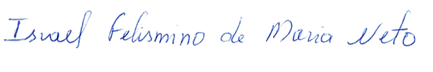

ISRAEL FELISMINO DE MARIA NETO
VEREADOR - AUTOR

